Menggunakan PHP & MySQL dalam gmap
06 April 2018
16:07

- Menyiapkan basisdata:
  - Membuat tabel berikut:

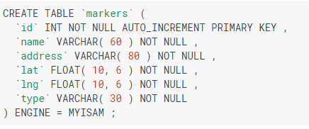
- Menyimpan/insert beberapa contoh data berikut ke dalam table 'markers':
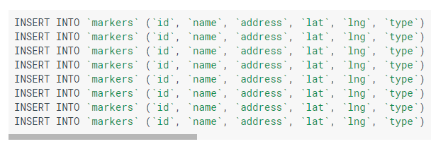
Note : ada bagian yang tidak tampak, downlaod file aslinya dari google

- Membuat file PHP sebagai generator XML file:
  - Menggunakan library "domxml_new_doc()"
  - Menggunakan library "DOMDocument()"
  - Tanpa library, menggunakan string biasa.

Contoh file php generator XML tanpa library:
(kode selengkapnya lihat di github)

- Membuat file starter html untuk menampilkan peta dasar + script ajax untuk mengambil data dari server php. (lihat github)

